ชื่อสารนิพนธ์ | : | การบริหารจัดการวิธีการบิณฑบาตความทุกข์ของวัดลาดบัวขาว  (ราชโยธา) เขตสะพานสูง กรุงเทพมหานคร
ผู้วิจัย | : | พระณพฤทธ คุณวีโร (ราชบังสา)
ปริญญา | : | พุทธศาสตรมหาบัณฑิต (การจัดการเชิงพุทธ)
คณะกรรมการควบคุมสารนิพนธ์
 | : | ผศ. ดร.ประเสริฐ ธิลาว, พธ.บ. (การบริหารรัฐกิจ),  พธ.ม. (รัฐประศาสนศาสตร์), พธ.ด. (รัฐประศาสนศาสตร์)
 | : | ดร.สุภัทรชัย สีสะใบ  พธ.บ. (ภาษาอังกฤษ), พธ.ม. (รัฐประศาสนศาสตร์),  ปร.ด. (รัฐประศาสนศาสตร์)
วันสำเร็จการศึกษา | : | ๒๐ กรกฎาคม ๒๕๖๔
บทคัดย่อ
การวิจัยครั้งนี้มีวัตถุประสงค์คือ ๑. เพื่อศึกษาการบริหารจัดการวิธีการบิณฑบาตความทุกข์ของวัดลาดบัวขาว (ราชโยธา) เขตสะพานสูง กรุงเทพมหานคร ๒. เพื่อศึกษาเปรียบเทียบความคิดเห็นของประชาชนที่มีต่อการบริหารจัดการวิธีการบิณฑบาตความทุกข์ของวัดลาดบัวขาว (ราชโยธา) เขตสะพานสูง กรุงเทพมหานคร จำแนกตามปัจจัยส่วนบุคคล ๓. เพื่อศึกษาปัญหา อุปสรรค และข้อเสนอแนะที่มีต่อการบริหารจัดการวิธีการบิณฑบาตความทุกข์ของวัดลาดบัวขาว (ราชโยธา) เขตสะพานสูง กรุงเทพมหานคร
ระเบียบวิธีวิจัยเป็นแบบผสานวิธี ระหว่างการวิจัยเชิงปริมาณ เป็นการสำรวจด้วยแบบสอบถามซึ่งมีค่าความเชื่อมั่นทั้งฉบับเท่ากับ ๐.๙๘๖ กับกลุ่มตัวอย่าง คือ ประชาชนในเขตสะพานสูง กรุงเทพมหานคร ซึ่งเป็นกลุ่มตัวอย่าง จำนวน ๓๙๘ คน ทำการวิเคราะห์ข้อมูลด้วยโปรแกรมสำเร็จรูปทางสังคมศาสตร์ สถิติที่ใช้คือค่าความถี่ ค่าร้อยละ ค่าเฉลี่ย ค่าเบี่ยงเบนมาตรฐานการทดสอบค่าที และการทดสอบค่าเอฟ ด้วยวิธีวิเคราะห์ความแปรปรวนทางเดียว และการวิจัยเชิงคุณภาพด้วยการสัมภาษณ์เชิงลึกกับผู้ให้ข้อมูลสำคัญจำนวน ๘ รูปหรือคน โดยใช้เทคนิคการวิเคราะห์เนื้อหาเชิงพรรณนาสรุปเป็นความเรียง
ผลการวิจัยพบว่า
๑. ประชาชนในเขตสะพานสูง กรุงเทพมหานคร มีความคิดเห็นเกี่ยวกับการบริหารจัดการวิธีการบิณฑบาตความทุกข์ของวัดลาดบัวขาว (ราชโยธา) เขตสะพานสูง กรุงเทพมหานคร โดยภาพรวม อยู่ในระดับมาก ($\overline{x}$=๔.๓๔๔, S.D.=๐.๔๘๖)
๒. ผลการทดสอบสมมติฐาน พบว่า ประชาชนที่มีเพศต่างกัน มีความคิดเห็นต่อการบริหารจัดการวิธีการบิณฑบาตความทุกข์ของวัดลาดบัวขาว (ราชโยธา) เขตสะพานสูง กรุงเทพมหานคร โดยภาพรวม ไม่แตกต่างกัน จึงปฏิเสธสมมติฐาน มีอายุต่างกัน มีความคิดเห็นต่อการบริหารจัดการวิธีการบิณฑบาตความทุกข์ของวัดลาดบัวขาว (ราชโยธา) เขตสะพานสูง กรุงเทพมหานคร โดยภาพรวม ไม่แตกต่างกัน จึงปฏิเสธสมมติฐาน มีระดับการศึกษาต่างกัน มีความคิดเห็นต่อการบริหารจัดการวิธีการบิณฑบาตความทุกข์ของวัดลาดบัวขาว (ราชโยธา) เขตสะพานสูง กรุงเทพมหานคร โดยภาพรวม โดยภาพรวมแตกต่างกัน จึงยอมรับสมมติฐาน มีอาชีพต่างกัน มีความคิดเห็นต่อการบริหารจัดการวิธีการบิณฑบาตความทุกข์ของวัดลาดบัวขาว (ราชโยธา) เขตสะพานสูง กรุงเทพมหานคร โดยภาพรวม ไม่แตกต่างกัน จึงปฏิเสธสมมติฐาน มีรายได้ต่อเดือนต่างกัน มีความคิดเห็นต่อการบริหารจัดการวิธีการบิณฑบาตความทุกข์ของวัดลาดบัวขาว (ราชโยธา) เขตสะพานสูง กรุงเทพมหานคร โดยภาพรวม ไม่แตกต่างกัน จึงปฏิเสธสมมติฐาน
๓. ปัญหา อุปสรรค การบริหารการจัดการเพื่อการอนุรักษ์ปะติมากรรม ของวัดในอำเภอบางปะอิน จังหวัดพระนครศรีอยุธยา พบว่า ๑) ด้านการสร้างสัมพันธภาพ คือ ไม่มีการพูดคุยในเรื่องทั่วไปเพื่อสร้างความสนิทสนม จะเปิดประเด็นเลย ๒) ด้านสำรวจปัญหา คือ พระอาจารย์ไม่ค่อยมีการแบ่งระดับเนื้อหาของปัญหา ให้ละเอียดมากนัก ๓) ด้านเข้าใจปัญหา สาเหตุ ความต้องการ คือ พระอาจารย์ไม่มีความเข้าใจในปัญหาของผู้รับการปรึกษาอย่าง ๔) ด้านวางแผน แก้ปัญหา คือ ไม่ค่อยมีการการสำรวจและพิจารณาทางเลือกต่าง ๆ เพื่อแก้ไขปัญหาให้ตรงกับเป้าหมายที่สุด ๕) ด้านยุติการให้คำปรึกษา คือ ไม่ค่อยมีการสรุปผลของการแก้ปัญหา
ข้อเสนอแนะ คือ ควรมีการพูดคุยเพื่อสร้างความสนิทสนมกับผู้เข้ารับการปรึกษาก่อน ควรมีการสำรวจปัญหาของผู้เข้ารับการปรึกษาอย่างละเอียด ควรมีการพิจารณาความเร่งด่วน และเลือกปัญหา ควรมีการการกำหนดเป้าหมายได้และแนวทางในการแก้ปัญหา ควรมีการนัดหมายเพื่อติดตามผลการแก้ปัญหาในครั้งต่อไป เช่นทำใบนัด หรือติดตามผลทางออนไลน์

Research Paper Title | : | Management of Suffering Collection of  Wat Ladbuakhao (Rajayota), Sapansoon District,  Bangkok Metropolis
Researcher | : | Phra Nopparit Guṇavīro (Rajabangsa)
Degree | : | Master of Arts (Buddhist Management)
Research Paper Supervisory Committee
 | : | Asst. Prof. Dr. Prasert Thilao, B.A. (Public Administration),  M.A. (Public Administration),  Ph.D. (Public Administration)
 | : | Dr.Suphattharachai Sisabai,  B.A. (English), M.A. (Public Administration),  Ph.D. (Public Administration)
Date of Graduation | : | July 20, 2021

Abstract
Objectives of this research were: 1. To study the management of suffering collection of Wat Ladbuakhao(Rajayota), Sapansoong District, Bangkok Metropolis,
2. To Compare people’s opinions on the suffering collection of Wat Ladbuakhao(Rajayota), Sapansoong District, Bangkok Metropolis, classified by personal factors and 3. To study problems, obstacles and recommendations for the management of suffering collection of Wat Ladbaukhao (Rajayota), Sapansoon District, Bangkok Metropolis.
Methodology was the mixed methods: The quantitative research by survey method, data were collected with questionnaires with reliability value at 0.986 from 398 samples who were the people at Sapasoong District, Bangkok Metropolis.Data were analyzed with social science research ready-made program. The statistics used were frequency, percentage, mean, standard deviation, t-test, F-test with one way analysis of variance. The qualitative research, data were collected from 8 key informants by in-depth interviewing and analyzed data by content descriptive interpretation.
Findings were as follows:
1. The people at Sapansoong District, Bangkok Metropolis had opinions on the management of suffering collection of Wat Ladbuakhao(Rajayota), Sapansoon District, Bangkok Metropolis, by overall, at high level ($\overline{x}$ = 4.344, S.D. = 0.486)
2. Research hypothesis test results were found that people with different genders did not have different opinions on the management of suffering collection of Wat Ladbuakhao(Rajayota), Sapasoong District, Bangkok Metropolis, rejecting the set hypothesis. The people with different ages, educational levels and monthly incomes did not have different opinions on the management of suffering collection of Wat Ladbaukhao, Sapansoong District, Bangkok Metropolis, rejecting the set hypothesis.
3. Problems and obstacles of the management of suffering collection of Wat Ladbaukhao, Sapansoong District, Bangkok Metropolis were found that: 1) Relationship creation; there was not general talk to create acquaintances but directing to the point, 2) Problems exploration; masters did not divide the levels of problems in details, 3) Problems, the causes and needs understanding; masters did not understand the advisee’s problems and needs, 4) Problems solving plan; there was not survey of alternatives to solve the problems directly to the causes, 5) Advice termination; there was not conclusion of problems solving results.
Recommendations: There should be general talks to create acquaintances with advisees. There should be through rough exploration of advisee’s problems. The priority and problems selection should be set. There should be target set for advisee’s problems solving and there should be appointment to follow up the problems solving at the next time such as appointment sheet or follow-up online.

ภาคผนวก จ
แบบสอบถามเพื่อการวิจัย

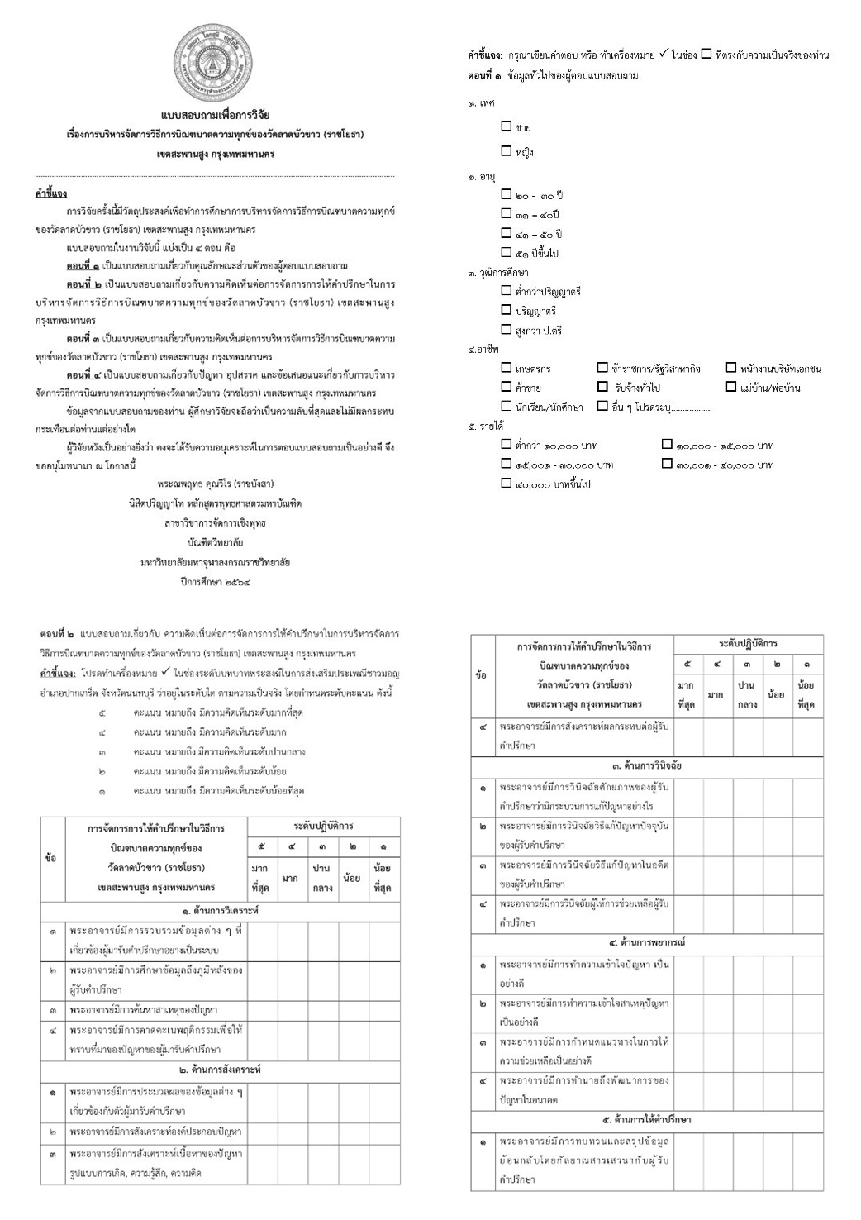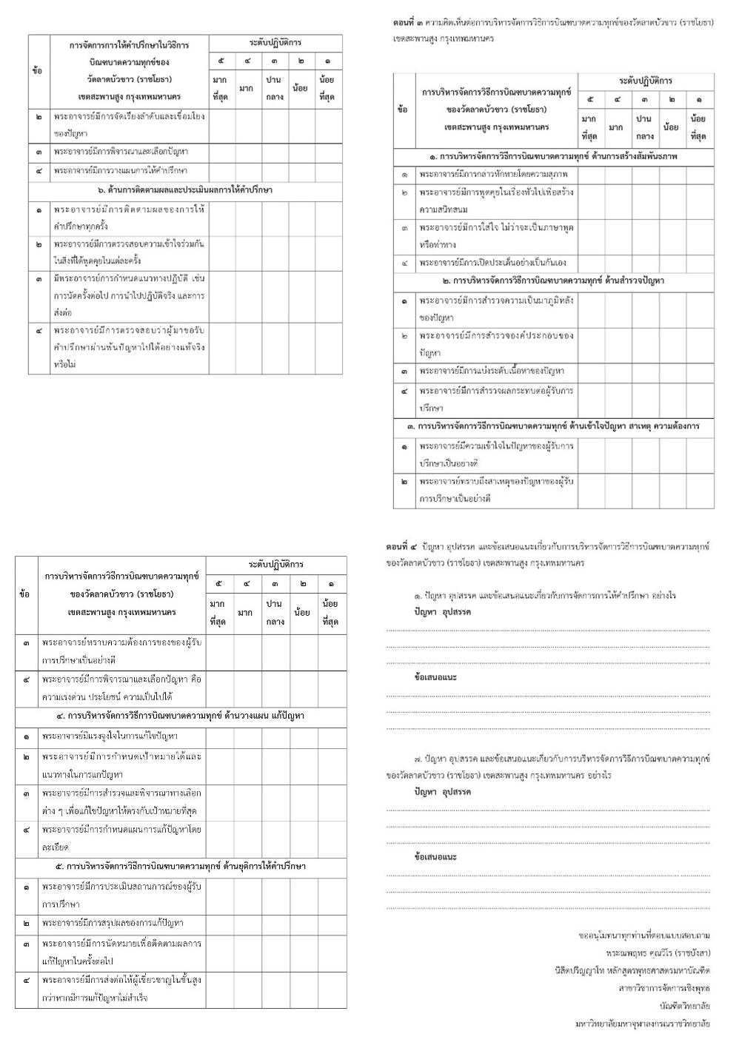

ภาคผนวก ฉ
แบบสัมภาษณ์เพื่อการวิจัย

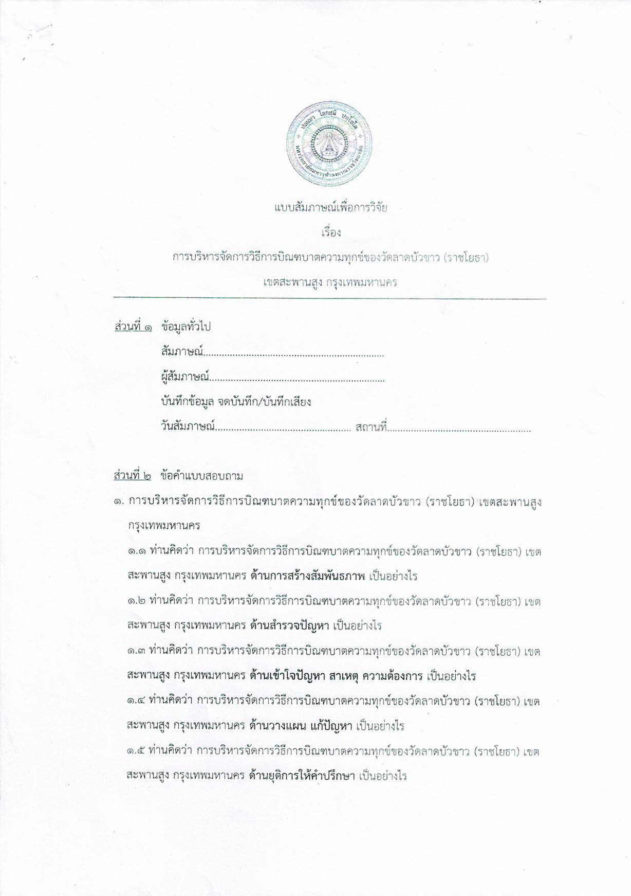
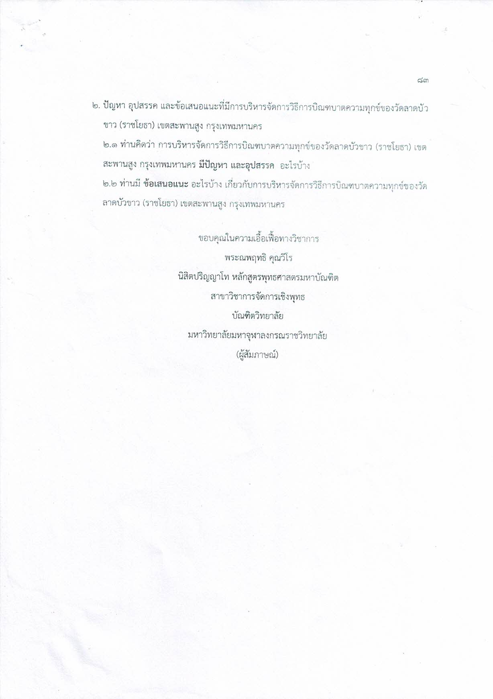
สัมภาษณ์ นางอารีย์ เราประจง พยาบาลวิชาชีพชำนาญการพิเศษ
ศูนย์บริการสาธารณสุข ๓๓ วัดหงส์รัตนาราม
วันที่ ๕ มีนาคม ๒๕๖๔.

